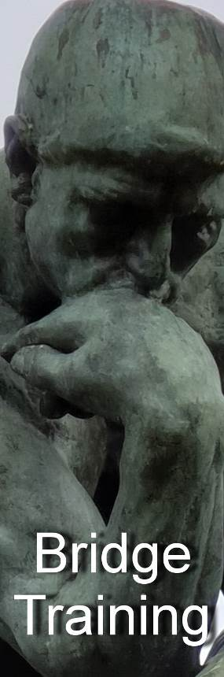
Nr. 789 van 30 mei 2019

Voor ‘gewone’ bridgers

Bied- en speeltechniek

Ook vragen over spelregels en bestuurlijke kwesties die elke ‘gewone’ bridger zou moeten weten, behandelen we in de Bridge Training

In de periodieken Arbitrair, BestuurWijzer en NBB-Rekenprogramma bespreken we de onderwerpen die vooral op het bord liggen van de betreffende functionarissen

Alle reeds verschenen nummers staan op:
www.bridgeservice.nl

Redactie: Carolien de Koomen, Margriet Jansze, Ron Jedema, Siger Seinen, Jan van Die, Frans Schiereck en Rob Stravers (eindredactie)

Het strafdoublet
Het doublet, dat is bedacht om een te hoog geboden contract ‘af te straffen’, heeft in de praktijk in verreweg de meeste gevallen een heel andere functie.
Inderdaad zijn er veel uiterst nuttige nevenfuncties mogelijk. Maar als we kijken naar het strafdoublet, blijkt dat vooral de wat minder ervaren bridgers het lef missen om een contract van een strikje te voorzien. Vooral als dat contract is geboden door meer ervaren bridgers.
In deze Training kun je jouw (angst)grens meten. Bied en doubleer zoals je dat aan de gewone bridgetafel ook zou doen. Aan de hand van je acties stellen we je ‘angstdiagnose’ vast.

Effe Snel
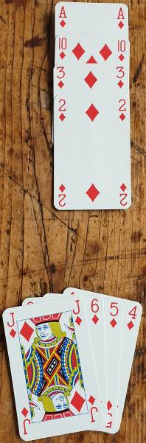
Speelfiguur

In de drie andere kleuren heb je voldoende entrees om deze ruiten op de meest kansrijke wijze te spelen.

Voor welke speelwijze kies je, als je:

a. maar één ruitenslag mag verliezen?

b. als je maximaal twee ruitenslagen mag verliezen?

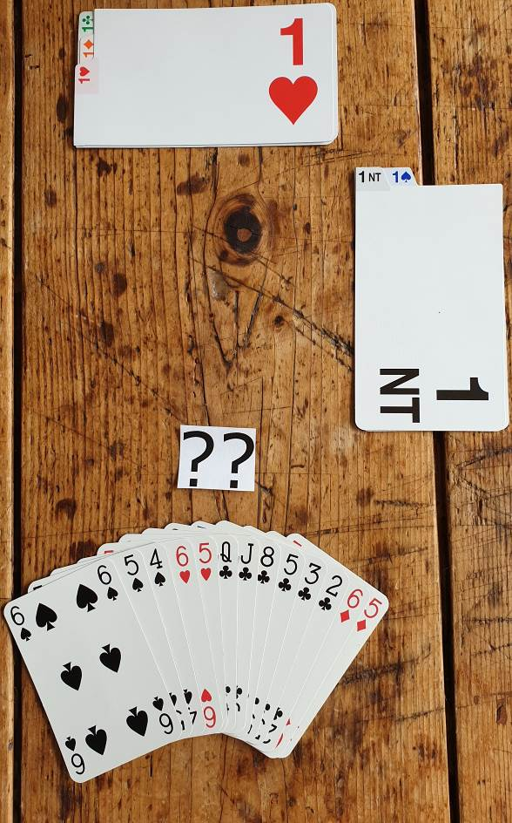
Biedvraag

Wat bied je met de gegeven hand na partners 1♥-opening en oosts 1SA-volgbod?

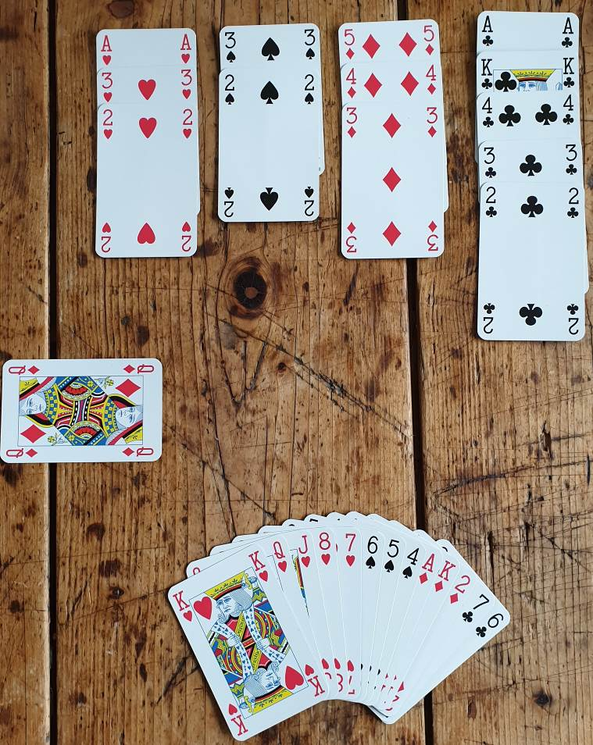
Speelplan

Nadat partner noord jouw
1♥-opening verhoogde naar 4♥, ben jij leider in dit mooie kansrijke
4♥-contract.

West start met ♦V.

Hoe timmer je je speelplan in elkaar?
Effe Snel De antwoorden

Speelfiguur ♦ A 10 3 2
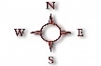
♦ B 6 5 4

In de regel probeer je zoveel mogelijk slagen te winnen. En met een uitslag in percentages is dat ook meestal aan te raden.

a. Voor één verliesslag is de kansrijkste aanpak:
♦4 voor, en – als west laag bijspeelt – in dummy ♦10. Wint oost deze slag met ♦H of ♦V, dan sla je in de tweede ruitenslag ♦A. Je geeft dan één ruitenslag af als het andere ruitenplaatje sec zit.

Deze speelwijze gaat goed met ♦Hx, ♦Vx, ♦HVx én ♦xxx bij west! En óók met ♦HV-sec bij oost. Een redelijke kans dus op iets moois.

Verwacht je uit het bieden van OW dat oost een 2-kaart ruiten heeft, dan kun je beter vanuit noord een lage ruiten naar zuids ♦B spelen. Grote kans dat oost zijn plaatje niet graag kaal zet achter ♦A, en zijn ♦H of ♦V liever meteen legt, waardoor je daarna over west kunt snijden over de andere ruitenhonneur.

b. Kun je je twee ruitenverliezers permitteren, en lopen drie
ruitenverliezers uit op een regelrechte ramp, dan kun je beter beginnen met het slaan van ♦A, gevolgd door ♦2 naar ♦B. Als de ontbrekende ruiten niet 5-0 zitten, verlies je met deze speelwijze nooit meer dan twee slagen!

Als je begint met ♦4 naar ♦10, en oost heeft ♦H- of ♦V-sec, verlies je die slag. Je kunt dan niet voorkomen dat je daarna nog twee ruitenslagen afgeeft.

Safety first
Deze speelwijze luistert naar de schone naam: safety first. De kans op slechts één verliesslag verklein je, of sluit je zelfs uit, met als voordeel een lager – of geen – risico van drie verliezers.

Zo’n veilige speelwijze moet je vrijwel altijd kiezen in een viertallenwedstrijd of parenwedstrijd met butlertelling. Je mag dan nooit ten behoeve van een mogelijke extra slag riskeren dat je down gaat als het mis zit. Een extra slag levert immers heel weinig, of zelfs niets op, terwijl downgaan bakken met punten kost. Maar als je in een parenwedstrijd met percentagetelling een contract speelt waarvan je verwacht dat de concurrentie daar niet in zit, kan het eveneens goed zijn om genoegen te nemen met een slag minder als je daarmee je contract veiligstelt.
Biedvraag
2♣!

Op een 1SA-volgbod van de tegenpartij dat de gangbare kracht belooft van 15-17 punten, geef je met 8 punten en meer een doublet. Met partners openingskracht is de bedoeling van dat doublet duidelijk: straf!

Met die afspraak in het achterhoofd kan jouw 2♣-bod maar één betekenis hebben: lengte klaveren en zwak: 0 tot 8 punten.

Zonder het 1SA-volgbod had je gepast!

Speelplan
Win de uitkomst met ♦A en speel … schoppen!

Er dreigen vier verliezers: één in ruiten en drie in schoppen.
De drie dreigende schoppenverliezers kun je reduceren tot twee, door zuids derde schoppen in dummy te troeven.

Dan moet je na de twee eerste schoppenverliezers in noord nog wél een troef hebben. En dat lukt als je meteen op de schoppen afgaat. OW kunnen na hun schoppenwinner proberen dat te voorkomen door troef terug te spelen, maar daar zijn ze mooi te laat mee.

Alleen als west meteen was uitgekomen met troef, ben jij degene die de boot waarschijnlijk mist.

Zeven biedvragen

Bied wat je aan je gewone bridgetafel ook zou bieden.

Spel 1 Oost gever / NZ-kwetsbaar
West Oost
1SA
2♥^{A} 2♠^{A}
3SA pas

Jouw zuidhand
♠ A 3 2
♥ 5 4 3
♦ H V B 10 9 2
♣ 2

Welk biedkaartje pak jij na oosts 3SA?

Spel 2 West gever / Allen kwetsbaar
West Noord Oost Zuid Jouw zuidhand
2♥ (zwakke 2) doublet pas ?? ♠ A 3
♥ H V 10 6 5
♦ H 3
♣ B 10 5 4
Wat bied je met deze zuidhand?

Spel 3 West gever / Allen kwetsbaar
West Noord Oost Zuid Jouw zuidhand
1SA doublet pas ?? ♠ V 5 4 3
♥ V 7 6 5
♦ A 9
♣ 9 8 7
Welk biedkaartje trek je?

Spel 4 Zuid gever / Niemand kwetsbaar
West Noord Oost Zuid Jouw zuidhand
1♥ ♠ 4 3
pas 1♠ 2♦ ?? ♥ H V B 5 4
♦ A B 9 7
♣ V 6
Welke biedkaartje gooi je ertegenaan?

Spel 5 Noord gever / OW kwetsbaar
West Noord Oost Zuid Jouw zuidhand
1SA 2♥ ?? ♠ A 2
♥ H B 8 6
♦ 10 9 8 7
♣ 6 5 4
Wat is jouw bieding?

Spel 6 Zuid gever / Allen kwetsbaar
West Noord Oost Zuid Jouw zuidhand
1♦ ♠ 10 9
pas 1♠ 2♥ ?? ♥ V 10 9 8
♦ A H B 6
♣ H 10 6
Wat is jouw biedactie?

Spel 7 Noord gever / Niemand kwetsbaar
West Noord Oost Zuid Jouw zuidhand
1♥ doublet pas ♠ B 8 7 6
1♠ 1SA 2♣ ?? ♥ 4 3
♦ 7 6 5
♣ A 10 9 8
Welk biedkaartje tover je uit je hoge hoed?

Op de volgende pagina’s geef ik mijn biedvoorkeuren.

Hoe zwaar weegt jouw strafdoubletkaartje?

Daar kom je snel achter met je zeven biedantwoorden.

Als je zeven keer voldoende kracht had om je doubletkaartje uit de biedbox te tillen, of het doublet van je partner als straf gebruikte, laat je duidelijk niet met je spotten. En terecht. In deze zeven situaties is een strafdoublet op zijn plaats. En natuurlijk zal het wel eens voorkomen dat een door jou gedoubleerd contract als door een wonder toch wordt gemaakt. Dan slik je even en richt je je met evenveel enthousiasme op het volgende spel.

Gaf je geen enkele keer een (straf)doublet, dan is het goed om even te kijken naar mijn onderbouwing. Want vooral voor jou valt er veel te verdienen. Je tegenstanders denken namelijk zeer waarschijnlijk dat ze bij jou alles kunnen uithalen zonder gevaar van een pijnlijk doublet. Dat maakt ze nóg roekelozer dan dat ze al waren. Slijp je bijl, of iets anders waarmee je flink kunt rossen, stop hem in een grote tas en zet die alvast klaar bij de deur.

Spel 1 Oost gever / NZ-kwetsbaar

West Oost
1SA
2♥^{A} 2♠^{A}
3SA pas

Jouw zuidhand
♠ A 3 2
♥ 5 4 3
♦ H V B 10 9 2
♣ 2

Welk biedkaartje pak jij na oosts 3SA?

Een heerlijke hand voor een strafdoublet! West heeft een 5-kaart schoppen; oost heeft een 2-kaartje mee; met drie of meer schoppen had hij 4♠ geboden.

Het staat vrijwel vast dat OW toch wel rekenen op minstens één of twee schoppenslagen. Die zullen ze ook wel krijgen, maar pas nadat jij vijf ruitenslagen binnen hebt! Je mag uitkomen, en dat doe je met ♦H. En je gaat net zolang door met ruiten tot ♦A zijn slag wint. Na jouw ♠A volgen je overige ruiten.

Spel 2 West gever / Allen kwetsbaar

West Noord Oost Zuid Jouw zuidhand
2♥ (zwakke 2) doublet pas ?? ♠ A 3
♥ H V 10 6 5
♦ H 3
♣ B 10 5 4
Wat bied je met deze zuidhand?

Partner noord belooft met zijn doublet openingskracht. Hij zal kort zijn in de openingskleur en toont interesse in jouw eventuele kleur. Die heb je: harten ☺. Met een gezamenlijk bezit van minstens 26 punten en jouw mooie hartenkwintet is het uiterst interessant om te zien hoe west zijn 2♥-contract gaat spelen. En dat doe je het liefst gedoubleerd. Het doubletkaartje hoef je niet te leggen, dat deed je partner al. Het enige wat jij doet, is zijn informatiedoublet omzetten in een strafdoublet. En dat kost bijzonder weinig energie: je hoeft alleen maar te passen ☺.

Spel 3 West gever / Allen kwetsbaar
West Noord Oost Zuid Jouw zuidhand
1SA doublet pas ?? ♠ V 5 4 3
♥ V 7 6 5
♦ A 9
♣ 9 8 7
Welk biedkaartje trek je?

Deze situatie komt vrij vaak voor, maar zonder handhaving van noords strafdoublet. Als noord met zijn doublet ook een SA-opening belooft met 15-17 punten, moet het 1SA-contract van west kansloos down gaan. Met je partner heb je samen 23-25 punten. Dan kun je zelf 2- of 3SA maken, dus … zal west hoogstens drie of vier slagen winnen. En kwetsbaar gedoubleerd -3 is al goed voor 800 punten.
Neem geen genoegen met een kouwe kip als er een heerlijke entrecote wordt geserveerd.

Spel 4 Zuid gever / Niemand kwetsbaar
West Noord Oost Zuid Jouw zuidhand
1♥ ♠ 4 3
pas 1♠ 2♦ ?? ♥ H V B 5 4
♦ A B 9 7
♣ V 6
Welke biedkaartje gooi je ertegenaan?

Meneer oost houdt kennelijk wel van een gokje: ondanks dat NZ een collectief vermogen hebben van minstens 19 punten, legt hij graag zijn hoofd op het hakblok. Stel hem niet teleur, doubleren die hap en hakken!

Spel 5 Noord gever / OW kwetsbaar
West Noord Oost Zuid Jouw zuidhand
1SA 2♥ ?? ♠ A 2
♥ H B 8 6
♦ 10 9 8 7
♣ 6 5 4
Wat is jouw bieding?

Wat weet je?
Dat je samen met partner 23-25 punten hebt, samen minstens zes harten tegen, dat als je zelf speelt, je hoogstens 400 tot 430 punten scoort, en dat 2♥ gedoubleerd -2 al goed is voor 500 punten.
Wat doe je?
Een klein rood kaartje pakken waarop het Doubletkruisje staat!

Spel 6 Zuid gever / Allen kwetsbaar
West Noord Oost Zuid Jouw zuidhand
1♦ ♠ 10 9
pas 1♠ 2♥ ?? ♥ V 10 9 8
♦ A H B 6
♣ H 10 6
Wat is jouw biedactie?

De puntenkracht is op z’n minst gelijk verdeeld. Dat betekent dat beide partijen mogen rekenen op 6½ slag. Met jouw harten achter oost is de kans klein dat oost wel even acht slagen zal maken. Zelfs als partner noord minimaal is (6 punten). Dus is een strafdoublet zeker op zijn plaats.

Spel 7 Noord gever / Niemand kwetsbaar
West Noord Oost Zuid Jouw zuidhand
1♥ doublet pas ♠ B 8 7 6
1♠ 1SA 2♣ ?? ♥ 4 3
♦ 7 6 5
♣ A 10 9 8
Welk biedkaartje tover je uit je hoge hoed?

Stel allereerst vast dat je partner met zijn 1SA-rebid 18-19 punten belooft! Omdat jij paste, mag hij met minder kracht beslist geen 1SA-herbieden!
Ja, en met 18-19 punten bij partner, moet je met jouw vijf punten en klaveren een contract van 2♣ toch wel om zeep kunnen helpen.

Ik wens je alvast veel doubletgenoegen toe!
Lezers Mailen

Zwakke twee met 7-kaart en 5-kaart?
Mag ik je een vraag stellen?
Op mijn club heeft niemand een systeemkaart, maar er gelden wél alerteerregels.

Casus: ik speelde op een middag op een gegeven moment tegen een paar waarvan de dame aan mijn rechterhand opende met 2♠ (desgevraagd uitgelegd als 'zwakke twee'). Op dat spel kwamen mijn partner en ik in 4♥ terecht. Al snel kwam ik tot de ontdekking dat de dame een zevenkaart (!) schoppen bezat. Na afloop van het spel legde ik haar uit dat hun 'zwakke twee' opening dient te worden gealerteerd, te meer daar de dame zei dat ze wel vaker met een zwakke zevenkaart (en dat was het, want ze had maar één plaatje) op 2-hoogte opende. Ze hield vol dat dat mocht en dat ik ongelijk had.

Het toeval (?) wilde dat er om dezelfde reden op twee andere tafels die middag de arbiter werd geroepen, vanwege het feit dat ook dáár op die kaart met 2♠ was geopend.

Wat is de regel? Ik meen me stellig te herinneren dat ik een keer in BRIDGE of in een van jouw documenten gelezen heb dat de 'zwakke twee' op een zeskaart moet (geen zevenkaart!) en, indien men daar (regelmatig?) van afwijkt, het bod moet worden gealerteerd.

Is dat zo? Op de club is er een soort van patstelling ontstaan.

Rob:
Waarom zou jij geen vraag mogen stellen?

Zowel in onze Spelregelrubriek in ‘Bridge’ als in mijn Trainingen en Arbitrair stellen wij ons op het volgende standpunt:

Onder de vlag/uitleg van de Zwakke Twee, mag je een 6-kaart verwachten.
Maar … bridge is te mooi/te veelzijdig om alle mogelijke combinaties van honneurkracht en verdeling in absolute vakken te kunnen proppen.

Ook als in de uitleg een 6-kaart wordt genoemd, is het toegestaan om een zwakke 7-kaart of zeer sterke 5-kaart als zwakke twee met een 6-kaart te verkopen.

Dit betekent dat een sterke 7-kaart of ‘gewone’ 5-kaart niet is toegestaan. Dat zou alleen mogen als duidelijk wordt uitgelegd: ‘Minstens een 5-kaart.’ Of: ‘Minstens een 6-kaart’, als alleen een dunne zevenkaart als 6-kaart wordt behandeld.

Vals spel of geniaal?
In een spelbespreking maak je op het einde een verrassende opmerking:
Ik citeer je:
"West mag zich afvragen hoe nuttig het kan zijn om geheel volgens afspraak met zijn ruitenheer uit te komen tegen een slemcontract.
Kleine kans dat zijn partner aan slag komt, dus een groot risico dat alleen de leider daar zijn voordeel mee kan doen.
Merk op dat het in ieder geval voor de leider een stuk onduidelijker en lastiger wordt als west van ♦HV uitkomt met ♦V."

Mijn vraag: Mag west van HV met de V uitkomen? Ik betwijfel dat.
West MOET zich aan de uitkomstafspraken houden.
Die liggen vast op de systeemkaart van OW.
Daarop staat hoe zij uitspelen van:
H V 10 x x
H V x x x x
etc.

West mag niet ineens een geniale ingeving hebben en, tegen de afspraken op de systeemkaart, ineens met de V starten van HV.
Zuid schakelt direct de arbiter in.
Wat zeg jij dan als arbiter ??

Rob:
Heel fijn dat je deze vraag stelt, want ik proef een heel groot misverstand!

Om te beginnen met mijn antwoord op jouw vraag: west geef ik een groot compliment voor zijn creatieve spel. En als de leider daar verbolgen over zou zijn, raad ik die aan om dat snel te veranderen in bewondering!

Signaleren doe je uitsluitend als je verwacht daar zelf voordeel uit te halen. Anders beslist niet. Per slot van rekening kijkt de vijand – de leider – mee.

Stel even dat je 3SA tegenspeelt en je hebt veertien punten. Dan kun je er vergif op innemen dat je partner geen slag meeneemt. Elk signaal van jou kan dan alleen maar de leider helpen. Dan is het beslist van de gekken als jij je dan braaf aan de signaalafspraken zou moeten houden.

Zonder enig schuldgevoel speel je zo misleidend bij als je kunt, het liefst met een onschuldig snuitwerk!
Mag je een pas veranderen in een doublet?
Vandaag ontving ik de Bridge van februari. Op pagina 63 staat als antwoord op vraag 1 dat de pas vervangen mag worden door een doublet.
M.i. kan deze verandering goed verklaard worden door een verandering van gedachte of concentratieverlies en dus NIET worden toegestaan. Tevens is mij het verschil niet duidelijk met het verhaal over art. 25 in Bridge training 771.
Kun jij mij dit uitleggen?

Rob:
Artikel 25A geldt als een speler een bieding doet die hij op het moment van bieden helemaal niet wil doen. Het meest duidelijke voorbeeld daarvan is de zogenaamde grijpfout. Bij het pakken van het bedoelde biedkaartje gaat een onbedoeld biedkaartje mee. Het pas- en doubletkaartje zitten in hetzelfde vak, waardoor een grijpfout mogelijk is. Dat wil overigens niet zeggen dat het neerleggen van een belendend biedkaartje automatisch als artikel A moet worden behandeld!

In situatie 1 in ‘Bridge’ is de arbiter ervan overtuigd dat de betreffende speler dacht het doubletkaartje te hebben neergelegd. De pas lag daar dus onbedoeld.

In Training 771 gaat de discussie over wel of niet onbedoeld. Dat is zonder leugendetector een uitermate moeilijk te controleren grens. Datzelfde geldt voor het controleren op te weinig ‘concentratie’. Want maakt degene die ‘gefeliciteerd’ zegt, in plaats van ‘gecondoleerd’, die vergissing niet eerder door een teveel aan concentratie?

Vaak geeft de allereerste non-verbale reactie van de vergisser het duidelijkst de aard van de vergissing weer. Bijvoorbeeld het kijken naar de voorafgaande biedingen, en/of de geuite schrikreactie. Maar de meeste arbiters zijn geen psycholoog. Dat maakt de grijpfoutgrens extra aantrekkelijk.

Hopelijk geeft deze toelichting je een beter gevoel.

